O L I V E R M U T H

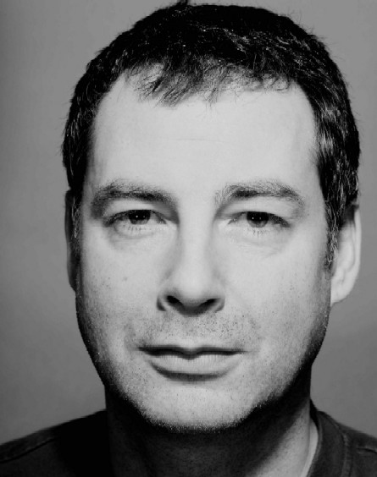

Jahrgang: 1964
Größe: 185 cm
Haarfarbe: braun
Augenfarbe: grün-braun
Nationalität: deutsch
Sprachen: Englisch/Amerikanisch (div. Dialekte)
Dialekte: von bayerisch bis sächsisch, schwyzerdütsch,
wienerisch, tirolerisch etc.
Instrumente: Gitarre, Bass, Schlagzeug
Sport: Fußball, Badminton, Bogenschießen, Westernreiten

Kurzbiografie:

Oliver Muth wurde im Februar 1964 in Tübingen geboren. Nach kurzer
Eingewöhnungszeit auf der Schwäbischen Alb zog es die Muth’s erst nach England,
dann in die USA um endlich in Brauweiler bei Köln zu landen.
Hier besuchte Oliver die erste Klasse der Grundschule. Und das wars auch schon mit dem Rheinland. Die Familie übersiedelte in den Südwesten Münchens.
Nach drei weiteren Grundschuljahren in Hechendorf am Pilsensee besuchte er die Rudolf-Steiner-Schule München-Schwabing. Diesmal bleibt die Familie im Land und Oliver beschließt die Schulzeit erfolgreich mit dem Abitur.
Nach Zivildienst und diversen Handwerkerjobs betrat er 1987 die Filmwelt mit
einem Praktikum und anschließender Festanstellung bei der Constantin Commercial
Filmproduktion, die Werbefilmschwester der Neuen Constantin.
Ab 1989 arbeitet Oliver Muth als Freelancer für diverse Filmproduktionen u.a. als
Beleuchter, Grip, Regieassistent, SFX-ler, Produktionsleiter, Autor, Producer
und ab 2001 ausschließlich als Regieassistent.
2002 wird er von Regisseur Mike Zens im Zuge des Castings für „Bewegte Männer“
vor die Kamera geholt und von Bernd Eichinger für die Rolle des „Norbert Brommer“
entdeckt. 2003 und 2004 wird Oliver gemeinsam mit dem Ensemble beim Deutschen Fernsehpreis als bester Darsteller im Bereich Sitcom nominiert.
Nach Gastauftritten bei „Mit Herz und Handschellen“, „Typisch Sophie“ und
„Moppel Ich“, steht er dieses Jahr als kongenialer Laberpartner von Kochkobold Tim
Mälzer auf der Bühne. Mit ihrer gemeinsamen Show „Auf die Faust“ füllen sie derzeit
Deutschlands Hallen. Mit seiner Band Shit, Shave and Shower schrieb und spielt
Oliver auch die Musik zu der Kochshow.
Mit der demnächst erscheinenden Single „Stummer Schrei“ der Sängerin Villaine engagiert er sich gemeinsam mit Fabian Harloff und Heinrich
Schafmeister für Dunkelziffer e.V. - Hilfe für sexuell misshandelte Kinder-!
Oliver Muth wird Villaine & Band dieses Jahr auch live auf diversen CSD’s und
anderen Gigs an Gitarre und Mikrofon lautstark zur Seite stehen.
Außerdem moderiert er diverse Events und mit ein bißchen Glück erwischt man ihn auf der Open Stage Bühne der Kleinkunst Institution „Die Scheinbar“ in Berlin-Schöneberg.

Filmografie:

2002 – 2005 3 Staffeln (39 Folgen) „Bewegte Männer“ - SAT1
Rolle des Norbert Brommer
Regie: Mike Zens

2003 „Mit Herz und Handschellen“ Serie - SAT1
Episodenrolle „Guido“
Regie: Mike Zens

2005 „Typisch Sophie“ Serie - SAT1
Episodenrolle „Zerlumpte Gestalt“
Regie: Thomas Nennstiel

2006 „Moppel ich“ – TV Movie - ZDF
Nebenrolle: „Karl Bartels“
Regie: Thomas Nennstiel

Nominierungen:

2003 Deutscher Fernsehpreis:
Bester Darsteller Sitcom
(mit M. Härle, I. Naujoks, V. Schefé)
&
Beste Sitcom

Deutscher Comedy Preis:
Beste Sitcom

2004 Deutscher Fernsehpreis:
Bester Darsteller Sitcom
(mit I. Van Bergen, C. Vera-Squella, S. Delando,
M. Härle, I.Naujoks, V. Schefé)
&
Beste Sitcom

Live:

2005 “Auf die Faust”
Live-Kochshow an der Seite von Tim Mälzer
27. – 30.12.05 im CCH2 Hamburg

Diverse Auftritte mit Spontan-Programm
in der SCHEINBAR Berlin

2006 „Auf die Faust“
Live-Kochshow an der Seite von Tim Mälzer
weitere Tourdaten siehe: www.oliver-muth.com

Live unterwegs an Gitarre und Mikrofon mit „Villaine“!
Tourdaten unter www.villaine.de

Kontakt:

Homepage: http://www.oliver-muth.com
eMail: info@oliver-muth.com

Homepage: http://www.shitshaveandshower.de
eMail: ollei@shitshaveandshower.de

